MINISTERIO DA EDUCAÇÃO
UNIVERSIDADE FEDERAL DO DELTA DO PARNAÍBA
COMISSÃO ORGANIZADORA DE CONCURSO
EDITAL Nº 16/2020, DE 19 DE NOVEMBRO DE 2020
PROCESSO SELETIVO SIMPLIFICADO PARA PROFESSOR SUBSTITUTO DO CURSO DE BIOMEDICINA
DIVULGAÇÃO DOS HORÁRIOS E LOCAL DE SORTEIO DA PROVA DIDÁTICA
Nº Inscr. | Candidato | Data/horário do sorteio | Data/horário da prova
01 | Antonio Linkoln Alves Borges Leal | 09-12/ 8h | 10-12/8h
02 | Alan da Silva Lira | 09-12/ 9h | 10-12/9h
03 | Jhones do Nascimento Dias | 09-12/ 10h | 10-12/10h
04 | Tarcísio Vieira Brito | 09-12/11h | 10-12/11h
07 | Francisco Victor Costa Marinho | 09-12/ 14h | 10-12/14h
08 | Michely Laiany Vieira Moura | 09-12/ 15h | 10-12/15h
09 | Julianna Lima Queiroz | 09-12/ 16h | 10-12/16h
10 | Luzeni Garcez Souza | 09-12/ 17h | 10-12/17h
11 | Antonia Carla de Jesus Oliveira | 09-12/ 18h | 10-12/18h
12 | Valécia Natália Carvalho da Silva | 10-12/ 8h | 11-12/8h
14 | Márcia Luana Gomes Perfeito | 10-12/9h | 11-12/9h
15 | Bruna da Silva Souza | 10-12/10h | 11-12/10h
16 | Juliete Tavares | 10-12/11h | 11-12/11h
17 | Jessianne da Silva Miranda | 10-12/14h | 11-12/14h
18 | Sarah Izabelly Alves Lemos | 10-12/15h | 11-12/15h
19 | Raí Emanuel da Silva | 10-12/16h | 11-12/16h
20 | Even Herlany Pereira Alves | 10-12/17h | 11-12/17h
21 | Antonielly Campinho dos Reis | 11-12/8h | 12-12/8h
22 | Polyanna dos Santos Negreiros | 11-12/9h | 12-12/9h
23 | Ana Patrícia de Oliveira | 11-12/10h | 12-12/10h
24 | Yhasmine Delles Oliveira Garcia | 11-12/11h | 12-12/11h

Observações: 1) Local do sorteio – Sala da Coordenação do Curso de Biomedicina/UFDPar
2) Local da Prova didática – Sala 723 Bloco 2
3) Será disponibilizado Data show e cado VGA
Parnaíba, 08 de dezembro de 2020
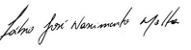
________________________________________
Prof. Dr. Fábio José Nascimento Motta
Presidente da Comissão de Seleção

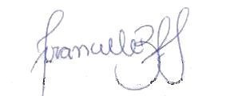 |  | 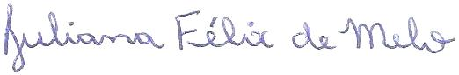
Profª Drª Franciele Basso Fernandes Silva  Membro |  | Profª Drª Juliana Felix de Melo  Membro

